**Úloha č.1:** Nájdite dvojice zhodných trojuholníkov. Zapíšte, podľa akej vety sú trojuholníky zhodné.

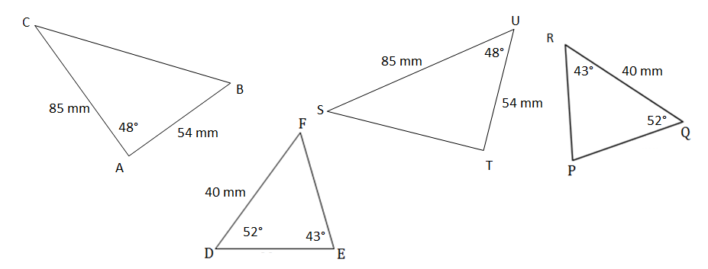

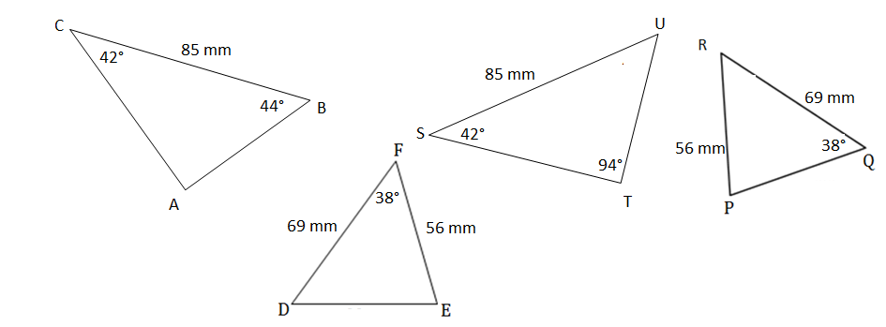

**Úloha č.2:**  Nájdite dvojicu zhodných trojuholníkov ak je dané :

KLM : |LM| = 8 cm, |KLM| = 55° , |LMK| = 47°, ABC : |BC| = 5 cm, |ACB| = 75° , |AB| = 4 cm

DEF : |DF| = 8 cm, |FDE| = 55° , |DEF| = 78°, GHI : |HI| = 4 cm, |GIH| = 75° , |GI| = 5 cm

ABC : |AC| = 5 cm, |BAC| = 75° , |AB| = 4 cm, DEF : |DF| = 9 cm, |FDE| = 55° , |DFE| = 78°, PRS : |PR| = 9 cm, |SPR| = 55° , |PSR| = 78° , TUV : |TU| = 4 cm, |TUV | = 75° , |UV| = 5 cm

Zhodnosť zapíšte, určite vetu o zhodnosti.  
  
https://gymmoldava.sk/ICV/CELYWEB/3/ZOBRAZENIA/zhosnosttrojuholnikov.htm